中一·今日动态
｜2025.2.28｜
新的一天开始了，孩子们今天来园时继续有孩子们陆陆续续的带了植物和金鱼。孩子们有序的把他们都摆放到了自然角中。今天来了20位小朋友，有5个小朋友请假，希望他们下周都能来到幼儿园上学哦。
-晨间活动-
今天我们的早点吃的是鲜牛奶、小煎饼、鹌鹑蛋。每天孩子们来园都很主动的把自己的事情处理好，然后开始一天的活动，从早点开始我们都是自由自主的哦。来看看他们的情况吧。
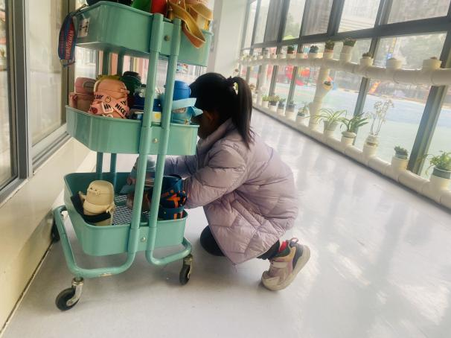 | 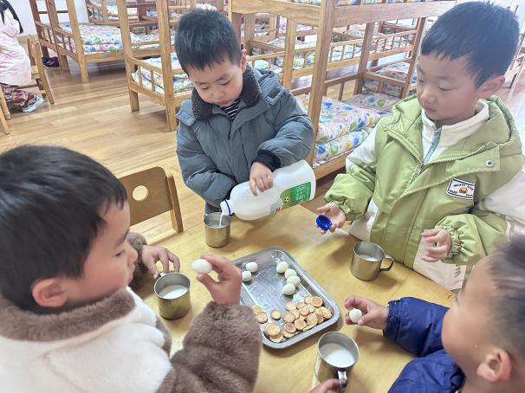
今天我来的比较晚了，所以水杯上面都已经放满了，我需要放到最下面。 | 今天有鹌鹑蛋呀，我很喜欢吃，老师都把壳给我们剥开了。所以我们吃起来很方便。
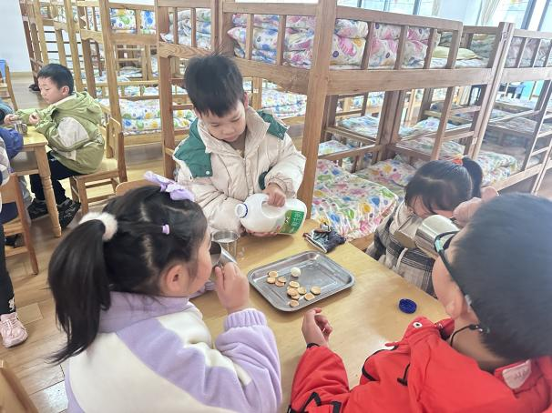 | 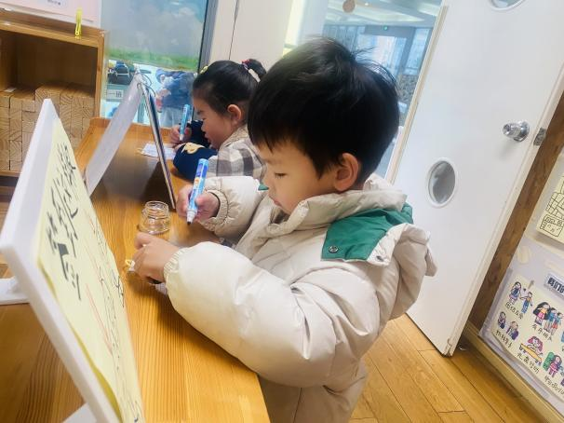
我每天都是自己倒牛奶的，小朋友都夸奖我很厉害哦。 | 吃点心前一定要记得签到哦，签到的时候我们每天都是很认真的。
-区域游戏-
昨天区域调整后，孩子们今天区域游戏照常进行，每个区域中的游戏材料柜子有所调整。在寻找玩具时需要我们有一双发现的小眼睛。
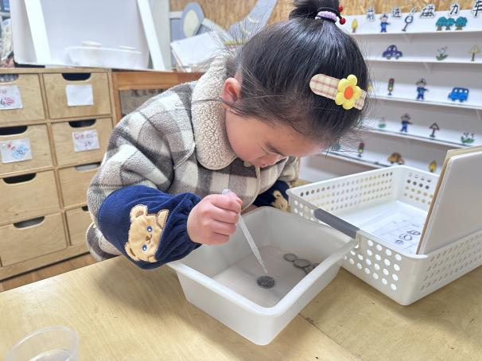 | 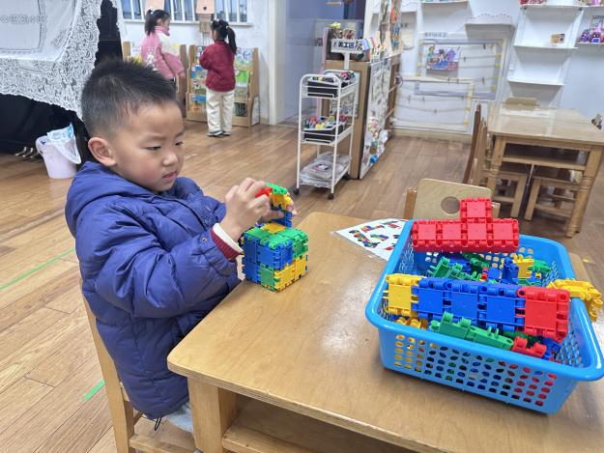
今天我玩的是科探区，我在玩硬币存水的游戏。你看我玩的多认真。 | 我玩的是桌面建构，今天我拼的是一个正方形的形状。
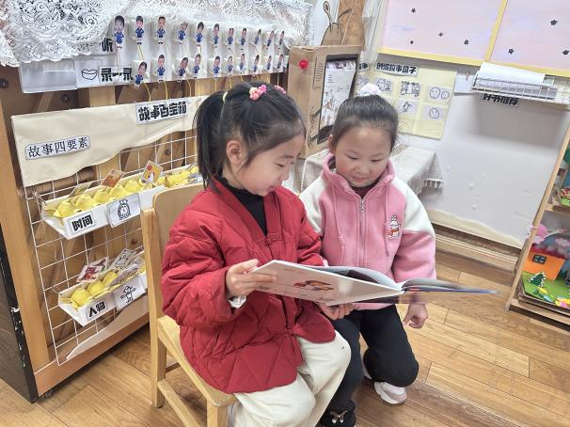 | 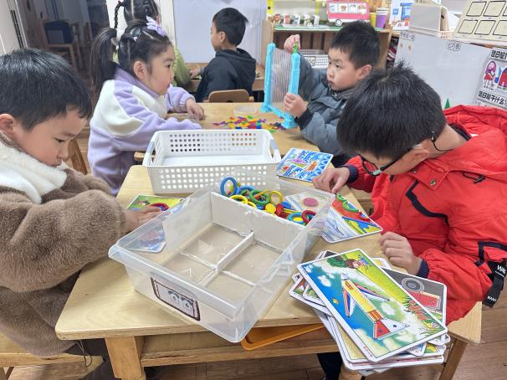
绘本图书真好看，我和朵朵一起看了很多绘本故事。 | 我好朋友一起玩了益智区的玩具，这个棒环游戏非常好玩，我们各自玩自己的。

-户外活动-
今天我们和小棒玩游戏，我们把软棒都摆放到地面上，接着老师给我们铺上垫子，我们的游戏的开始了，我们会一个个的跟着跳一跳，然后在垫子上滚一滚。
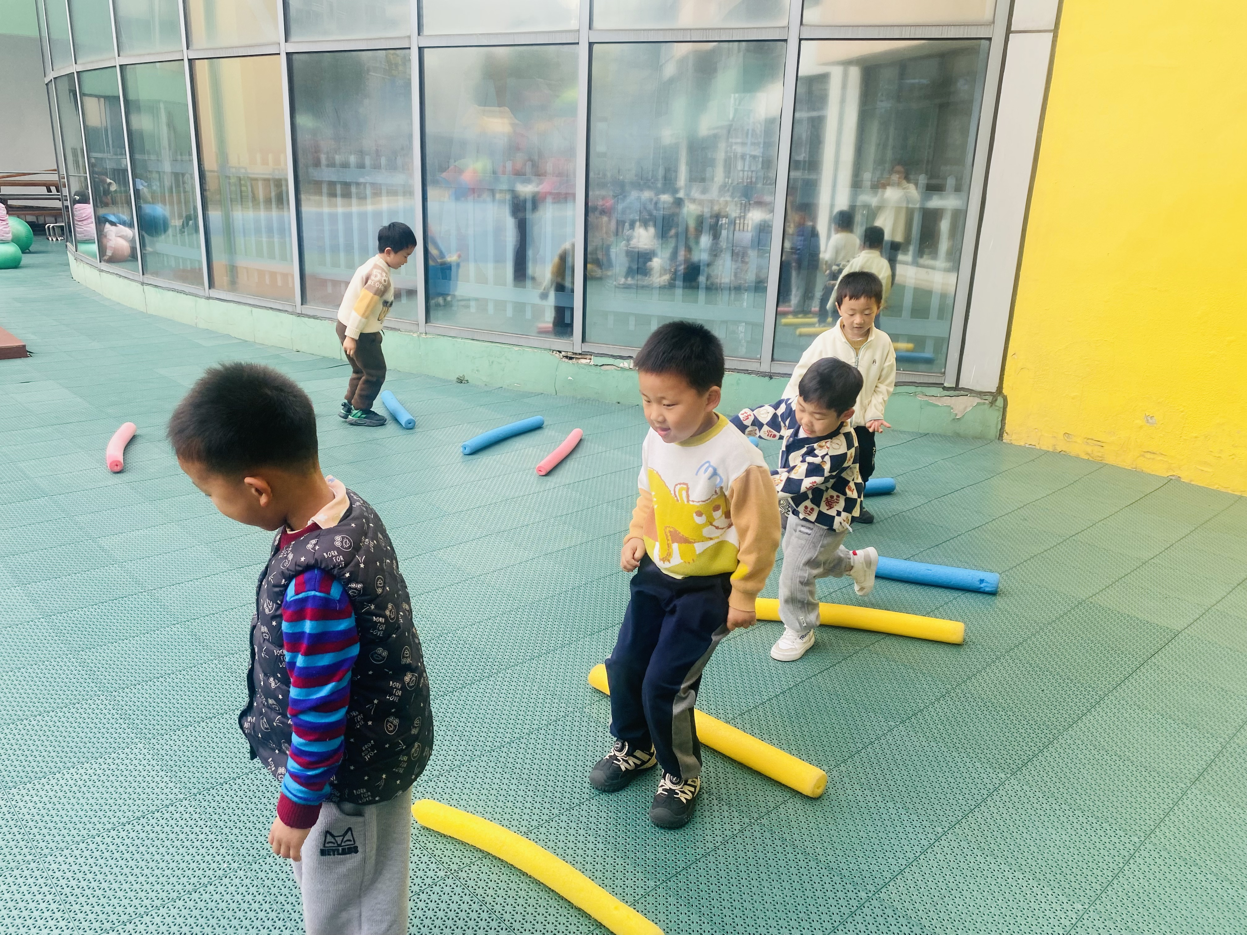 | 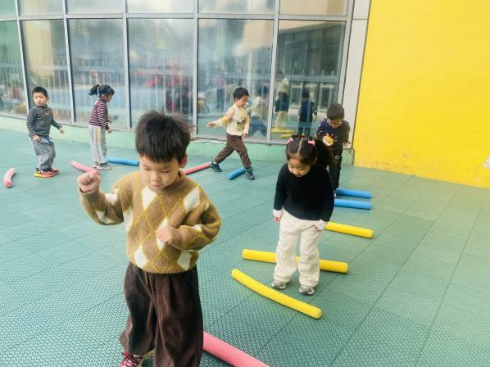
这个软棒在跳的时候要小心哦，因为他比较轻，容易摔倒。 | 老师你看我们跳的怎么样？我们一个跟着一个这样游戏，真好玩。
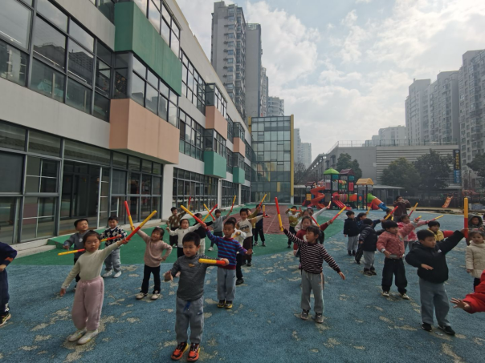
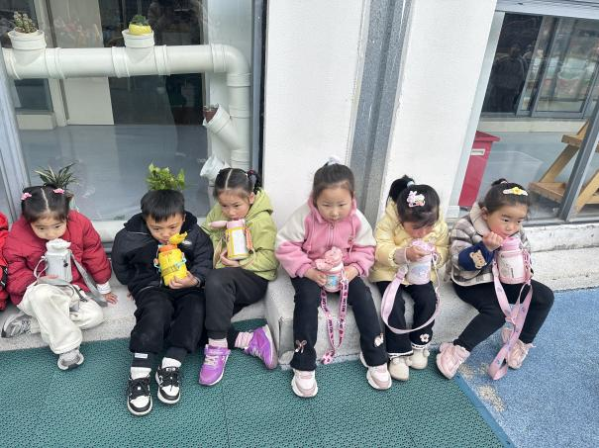

活动了一会我们开始喝水啦，今天比较热，我们的都在大口的喝水呢。 | 今天我们做操老师给我们拍照啦，照片中的我们很神奇吧。

-集体活动-
爱,在我们的生活中是如此数不胜数,有微不足道之爱,有萍水相逢之爱,有擦肩而过之爱。我们周围存在着种种不同的爱,但是，孩子们却更多在享受爱，不懂如何去付出，为了让孩子们更好的懂爱，特别是懂得来自父母的爱，因此，我们设计了本活动，旨在让孩子
在讲述自己爸爸妈妈对自己的爱护的过程中，对爸爸妈妈的爱有进一步的体验，知道爸爸在平时的生活中会做很多的事情来爱护自己，让他们不会受到伤害，健康成长。
活动中小朋友们能大胆的说出爸爸妈妈对自己的爱护，体验爸爸妈妈对自己的爱。他们还尝试用自己的方式表达对爸爸妈妈的爱，增进与爸爸妈妈的情感。

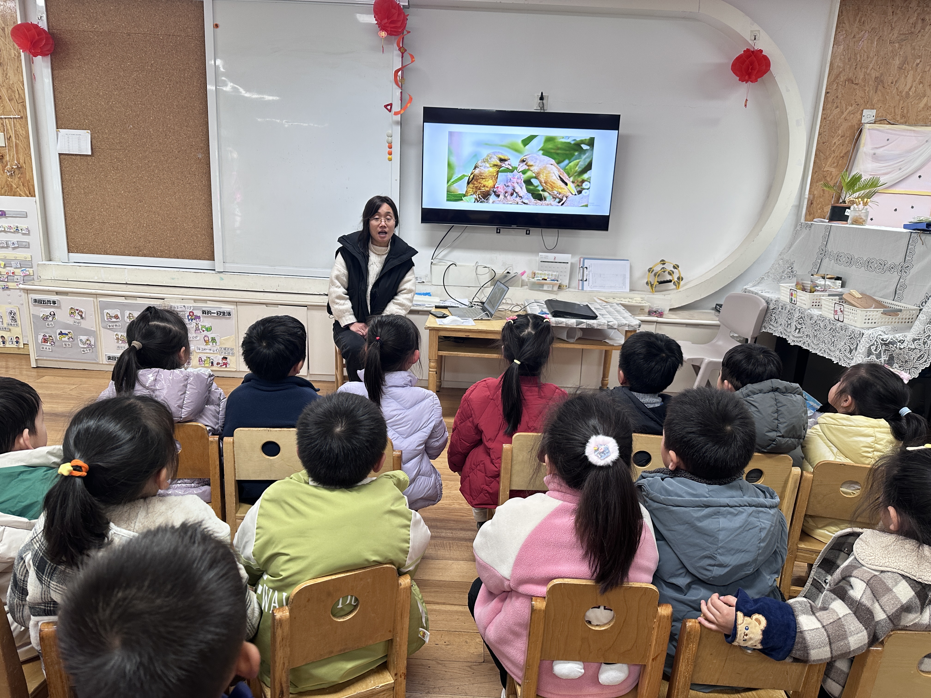 | 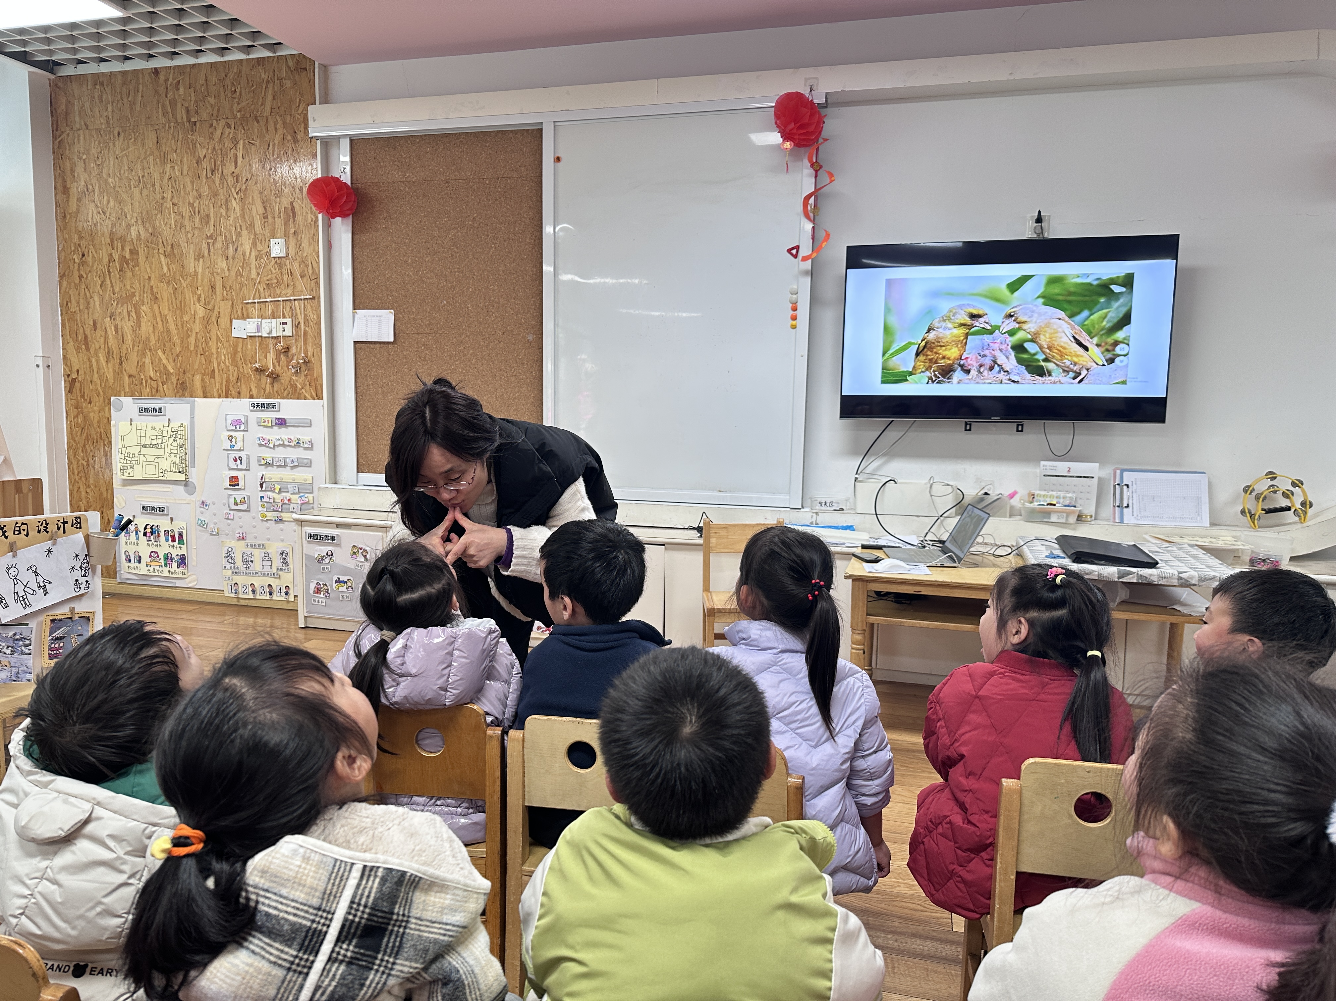
胡老师在我们我们上课哦，胡老师讲的真好听。 | 老师给我们用手势比了个大大的爱心，我们也跟着老师学一学。

-午餐活动-
今天我们午餐吃的是玉米片饭、宫保鸡丁、青菜炒香菇、肉圆三鲜汤，孩子们一开始都不喜欢吃肉皮，经过小班和中班上学期的努力孩子们发现肉皮也很好吃，现在一点都不挑食喽。
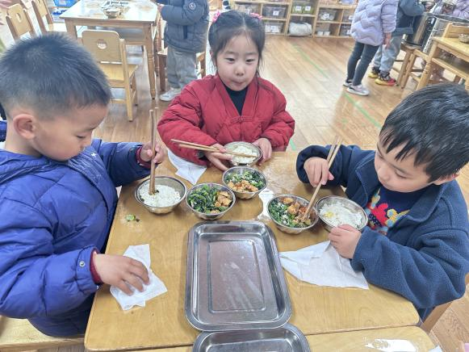 | 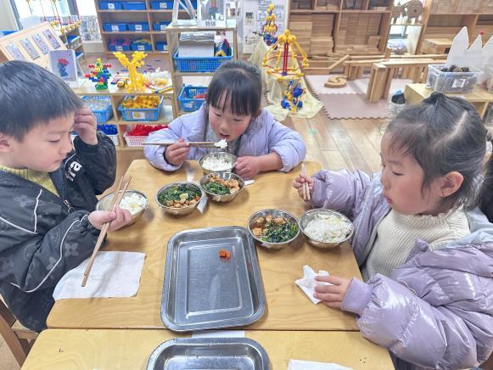
今天的饭菜真好吃呀，油汪汪的。搭配米饭真好吃。 | 你看我们吃的都是一大口一大口吃的，运动后进餐真是香。

-温馨提示-
- 春季传染病高发期，请尽量不要去人多密集处。
- 天气温度反复无常，请家长们时常关注幼儿穿衣情况。
- 近期诺如病毒比较猖獗，请关注孩子们的各项身体体征。
- 今天周五不开展延时班，请家长们3:40来园接孩子哦。
- end -
在一起的点滴都值得记录
我们｜中一班｜在一起

